КОШКИ С ИЗБЫТОЧНЫМ ВЕСОМ

Обладает ли Ваша кошка идеальным весом?
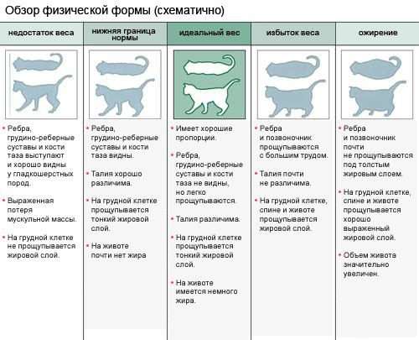
Вес тела домашней кошки составляет 4-5 кг. Конечно, некоторые породистые кошки, такие, как Мэйн Кун, Норвежская Лесная кошка могут весить больше 4-5 кг. Для того, чтобы узнать точный вес кошки, возьмите свою кошку на руки и встаньте с ней на весы. После этого вычтете из полученной цифры свой собственный вес, и Вы получите вес Вашей кошки.

Определение кондиции кошки
У гладкошерстных кошек легко измерить контуры тела. При измерении контуров тела длинношерстных кошек следует обхватить ладонями реберные дуги кошки. Последние два ребра должны легко прощупываться. Если Вы не можете нащупать ребра или если это удается Вам с трудом, значит кошка имеет лишний вес. Если Вы не уверены в правильности полученных результатов, проконсультируйтесь с Вашим ветеринарным врачом. Также для определения кондиции животного Вы можете воспользоваться приведенной таблицей.

Ожирение
Особенно опасно ожирение для котят и молодых кошек. По статистике, котята, имеющие лишний вес, более склонны к ожирению на протяжении всей жизни.

Почему возникает ожирение?
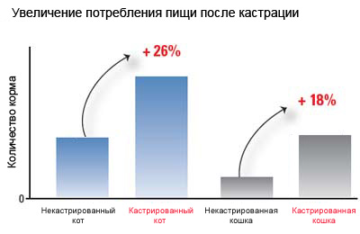
Повышенное потребление энергии
Основная причина лишнего веса – дисбаланс между потребляемой с кормом энергией и энергией, расходуемой на процессы жизнедеятельности. Кормите Вашу кошку тем рационом, который оптимально соответствует ее образу жизни, возрасту и чувствительности.
Лакомства
Такие «маленькие грешки», как остатки пищи с Вашего стола и «вкусненькое», часто не учитываются при расчете дневной порции, вследствие чего потребление энергии превышает реальную потребность в ней и приводит к ожирению кошки.
Ошибки в питании в период роста котенка
Кошки, которые, будучи котятами, питались высококалорийной пищей, во взрослом возрасте чаще имеют склонность к ожирению. Поэтому для котят особенно важно получение сбалансированного корма. ROYAL CANIN предлагает продукты, которые оптимально подходят для котят и удовлетворяет их потребности в энергии, а также предотвращает развитие склонности к ожирению. Если котенка кормили неправильно, это еще не означает, что, став взрослой кошкой, он обязательно будет иметь лишний вес. Однако для некоторых котят, имеющих склонность к ожирению, в качестве профилактической меры особенно важно получение специального питания.
Изменение потребности в энергии с возрастом
С возрастом меняется потребность в энергии и питательных веществах. Корм, соответствующий возрасту кошки, удовлетворяет эту потребность и одновременно препятствует образованию лишнего веса. Регулярные профилактические обследования стареющей кошки помогают своевременно заметить изменение ее веса.
Недостаток движения
В зависимости от темперамента и привычек вести определенный образ жизни, а также при болезни или старении кошки, она двигается меньше и соответственно тратит меньше энергии, чем указано в расчете на стандартную кошку. Это следует учитывать при определении суточной нормы для Вашего животного.
Болезни
В некоторых случаях причиной появления лишнего веса кошки может быть какое-либо заболевание (например, диабет). В этом случае контролировать вес животного должен ветеринарный врач.
Кастрация
Кастрированные и стерилизованные кошки из-за изменения в обмене веществ склонны к ожирению. Так, уже спустя 48 часов после кастрации они начинают потреблять на 20-25% больше пищи, чем до операции. Одновременно с этим на треть снижается активность и соответственно потребность в энергии. Поэтому после операции желателен перевод животного на низкокалорийный рацион.

Ожирение и связанные с ним риски
С ожирением связаны определенные риски ухудшения здоровья:
- Заболевания сердца и болезни, связанные с нарушением кровообращения
- Диабет
- Заболевания печени
- Заболевания костей и суставов, например, проблемы с межпозвоночными дисками
- Снижение иммунитета, а также плохая переносимость жары и наркоза
- Склонность к образованию различных опухолей
- Заболевания кожи

Как можно помочь кошке снизить вес?
Позаботьтесь о том, чтобы Ваша кошка много и с удовольствием двигалась. Регулярные игры и охота помогут кошке эффективнее тратить энергию и быстрее терять в весе. В игре Вы сможете стимулировать охотничий инстинкт Вашей кошки. Чем больше Ваша кошка охотится и играет, тем меньше она будет подвержена стрессу. Однако, составьте разумную программу физической нагрузки для Вашей кошки, чтобы избежать излишней нагрузки на суставы.
Сначала, возможно, будет трудно приучить животное к игре и активности. Но Вы заметите, что совместная игра еще больше укрепляет вашу дружбу. Если у Вас есть какие-либо вопросы, обратитесь к ветеринарному врачу. Он подскажет Вам, какой объем движения необходим Вашей кошке. Проявляйте терпение и результат не заставит себя ждать. Безусловно, использование сбалансированных рационов, таких как Feline Health Nutrition и Feline Care Nutrition, поможет Вам профилактировать и бороться с лишним весом.

Чем может помочь питание?
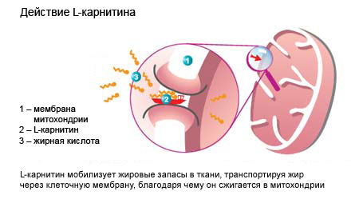
- Продукты ROYAL CANIN, предназначенные для профилактики и борьбы с лишним весом, содержат биоактивные добавки, такие как L-карнитин, который способствует утилизации жиров в организме и поддерживает сохранение "тощей" массы.
- Рацион должен иметь низкое содержание жира и высокое содержание протеинов, чтобы обеспечить расщепление жира и поддержание оптимальной мышечной массы. Один грамм протеинов дает организму меньше энергии, чем один грамм жиров и углеводов. Протеины являются основным источником строительного материала организма. Благодаря высокому содержанию протеинов и добавлению балластных веществ кошка быстрее насыщается и не испытывает чувства голода. Не позволяйте Вашей кошке голодать, поскольку это может привести к негативным последствиям для ее здоровья (например, гиперлипидемии печени).

БУДЬТЕ ТЕРПЕЛИВЫ
Будьте последовательны и терпеливы. Ваша кошка будет терять вес не сразу. Может пройти несколько месяцев, прежде чем вес Вашей кошки станет идеальным.
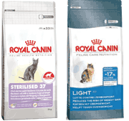
Высококачественные продукты для кошек, страдающих лишним весом, линии FELINE HEALTH NUTRITION и FELINE CARE NUTRITION благодаря низкому содержанию жира и высокому содержанию протеинов, а также благодаря содержанию специальных биоактивных добавок (L-карнитина) помогут избавиться Вашей кошке от лишнего веса и поддержать оптимальную мышечную массу. В случае если вес Вашей кошки превышает норму на 1-15%, то животному рекомендуется употреблять продукт Sterilized 37. Если же вес кошки превышает норму на 15-30%, то в этом случае рекомендуется использовать продукт Light 40. В случае, если вес кошки превышает норму 30%, то Вам следует обратиться к ветеринарному специалисту.

Оригинал этот статьи вы можете найти на сайте www.royal-canin.ru или перейти по ссылке:
http://www.royal-canin.ru/cats/articles/zdorove-koshki/koshki_s_izbytochnym_vesom/

